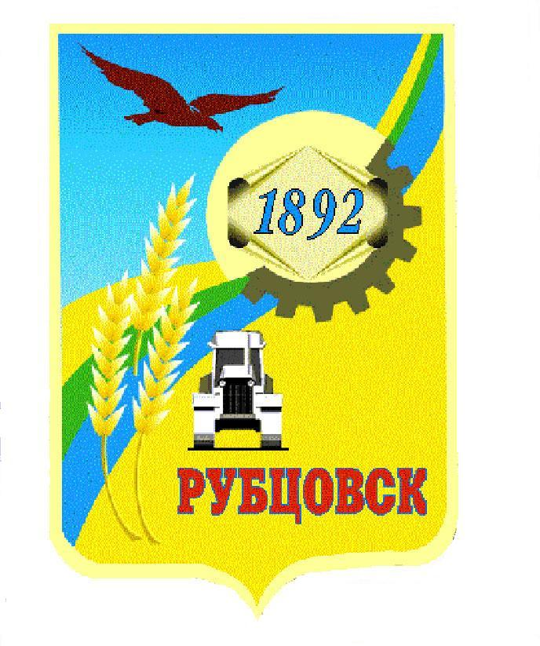
Администрация города Рубцовска
Алтайского края

ПОСТАНОВЛЕНИЕ
19.12.2025 № 3250

О внесении изменений в постановление Администрации города Рубцовска Алтайского края от 11.08.2025 № 1945 «Об изъятии для муниципальных нужд муниципального образования городской округ город Рубцовск Алтайского края земельного участка, расположенного по адресу: Алтайский край, город Рубцовск, улица Павлова, дом 50А, и находящихся на нем объектов недвижимого имущества»

Во исполнение решения Рубцовского городского суда Алтайского края от 26.05.2025 по делу № 2-1797/2025, ПОСТАНОВЛЯЮ:

Внести в постановление Администрации города Рубцовска

Алтайского края от 11.08.2025 № 1945 «Об изъятии для муниципальных нужд муниципального образования городской округ город Рубцовск Алтайского края земельного участка, расположенного по адресу: Алтайский край, город Рубцовск, улица Павлова, дом 50А, и находящихся на нем объектов недвижимого имущества» следующие изменения:
1.1. в преамбуле постановления после слов «от 24.01.2025 по делу № 2-29/2025» дополнить словами «от 26.05.2025 по делу № 2-1797/2025,»;
1.2. пункт 1 дополнить подпунктом 1.8 следующего содержания:
«1.8. квартиру № 1 площадью 63,3 кв. м с кадастровым номером 22:70:010608:20, расположенную в жилом доме на указанном в подпункте 1.1 земельном участке.»;
1.3. в пункте 2.1 пункта 2 слова «указанных в подпункте 1.2-1.7» заменить словами «указанных в подпунктах 1.2-1.8»;
1.4. пункт 2 дополнить подпунктом 2.3 следующего содержания:
«2.3. подготовить соглашение об изъятии путем выкупа для муниципальных нужд жилого помещения № 1, расположенного в многоквартирном жилом доме № 50А по улице Павлова в городе Рубцовске, признанном аварийным и подлежащим сносу.».
2. Комитету Администрации города Рубцовска по управлению имуществом (Колупаев А.Н.):
2.1. направить письменное уведомление собственникам жилого
помещения, указанного в подпункте 1.8 постановления, в десятидневный срок со дня принятия настоящего постановления;
2.2. направить копию постановления в уполномоченный на регистрацию прав орган в месячный срок со дня принятия настоящего постановления;
2.3. подготовить соглашение об изъятии путем выкупа для муниципальных нужд жилого помещения № 1, расположенного в многоквартирном жилом доме № 50А по улице Павлова в городе Рубцовске, признанном аварийным и подлежащим сносу.
3. Опубликовать настоящее постановление в газете «Местное время» и разместить на официальном сайте Администрации города Рубцовска Алтайского края в информационно-телекоммуникационной сети «Интернет».

4. Контроль за исполнением настоящего постановления возложить на первого заместителя Главы Администрации города Рубцовска – председателя комитета по финансам, налоговой и кредитной политике Пьянкова В.И.

Временно исполняющий полномочия
Главы города Рубцовска И.А. Башмаков

